Neue Dimension in Präzision und Robustheit
Effiziente Wickeltechnologie für die Bedruckung ultra-dünner Folien
Die neueste technologische Innovation von B&R ist eine Softwarebibliothek zur hochpräzisen und robusten Regelung von Wickelprozessen. Der Funktionsumfang umfasst Zugspannungssteuerung durch Drehmomentaufprägung sowie Zugspannungsregelung im geschlossenen Kreis durch Rückführung des Messwertes oder Verwendung eines ‚Tänzers’.
Die Vorteile sind überzeugend: Durch eine automatische Adaption der Geschwindigkeits-Reglerparameter des Antriebs und der Vorsteuerungen für Geschwindigkeit und Beschleunigung wird eine stabile Zugspannung auch in Beschleunigungs- und Abbremsphasen sichergestellt. Im Zusammenspiel mit einer exakten Schätzung des Wickeldurchmessers wird eine neue Dimension in Präzision und Robustheit erreicht. Diese Technologie ist beispielsweise für die hochqualitative Bedruckung von ultra-dünnen und hochelastischen Folien erforderlich und trägt zu einer Steigerung der Effizienz eines solchen Maschinenparks bei.
Der Anwendungsbereich beschränkt sich nicht nur auf Druckmaschinen, sondern umfasst alle industriellen Wickelprozesse, beispielsweise Drahtsägen, Wickeln von Blechen, Textilien, usw..

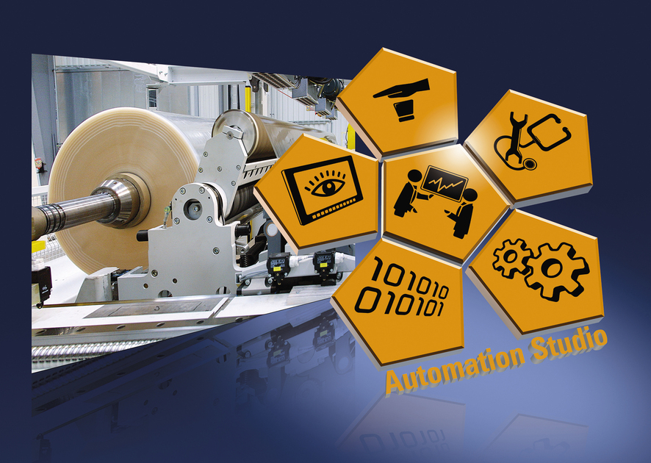
Mit der neuen Software Bibliothek von B&R profitieren Anwender von einer hochpräzisen und robusten Regelung von Wickelprozessen.

Über B&R
B&R, eine Division des ABB-Konzerns, ist ein weltweit führendes Unternehmen der industriellen Automatisierung mit Hauptsitz in Österreich. Als Branchenführer kombiniert B&R modernste Technologien mit fortschrittlichem Engineering. B&R bietet Kunden aus den unterschiedlichsten Branchen perfekte Gesamtlösungen in den Bereichen Maschinen- und Fabrikautomatisierung, Antriebs- und Steuerungstechnik, Visualisierung und integrierte Sicherheitstechnik. Lösungen für die Kommunikation im Industrial IoT - allen voran OPC UA, POWERLINK und der offene Standard openSAFETY - runden das Leistungsportfolio von B&R ab. Die Software-Entwicklungsumgebung Automation Studio ist wegweisend für zukunftsorientiertes Engineering. Mit innovativen Lösungen setzt B&R neue Standards in der Automatisierungswelt, hilft Prozesse zu vereinfachen und übertrifft Kundenerwartungen.
Weitere Informationen finden Sie unter www.br-automation.com

